
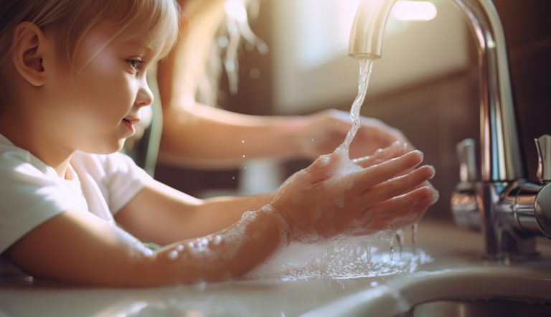
Автор: Болдырева Ирина Михайловна
МДОУ Детский сад №75 Кировского района, г. Волгоград

Сценарий досуга: «В гостях ЧИСТЮЛИ»

Для малышей 2-3 лет лучший способ научить гигиене – это игра с «проблемной ситуацией». Когда ребенок видит, что игрушка «заболела» или «испачкалась», он охотнее включается в процесс обучения.

Цель: Формирование привычки мыть руки и следить за опрятностью.

Персонаж: Зайка (игрушка или воспитатель в шапочке), который «испачкал» лапки.

Ход занятия:
1. Сюрпризный момент:
Появляется Зайка, у которого лапки измазаны «грязью» (можно использовать гуашь или коричневый пластилин). Зайка плачет.

2. Проблемная ситуация:
«Ой, зайка, что случилось? Ребята посмотрите, почему Зайка плачет? (Он испачкался). А можно ли кушать грязными руками? (Нет!)».

3. Игровое упражнение «Водичка - водичка»
Все вместе идем к умывальнику (или имитируем процесс). Читаем потешку: «Водичка, водичка, умой мое личико, чтобы глазки блестели, чтобы щечки краснели!»

4. Практика:
Дети показывают Зайке, как правильно тереть ладошки друг о друга с «мылом» (имитация движений).

5. Игра «Чисто – Грязно»:
Воспитатель показывает картинки (грязное яблоко, чистые руки, грязная одежда, чистое полотенце). Если картинка «грязная» - дети закрывают глазки, если «чистая» - хлопают в ладоши.

Консультация для родителей (памятка)
Эту информацию можно распечатать и вывесить в приемной или отправить в родительский чат.

Тема: «Как приучить малыша к гигиене без слез и капризов»


Уважаемые родители! В 2-3 года у ребенка формируются основы самостоятельности. Главный девиз в этом возрасте – «Делай как я!».

5 простых советов для дома:
- Ритуал – это важно.
Привяжите гигиену к режимным моментам. Мытье рук должно стать таким же обязательным, как прогулка. Сопровождайте процесс короткими потешками (например, А. Барто «Девочка чумазая» или народные «водичка - водичка»).
- Удобство среды.
Проверьте, может ли ребенок самостоятельно дотянуться до крана? Используйте устойчивую подставку – табурет и яркое детское мыло, которое удобно держать в маленькой ручке.
- Личный пример.
Ребенок копирует вас. Если вы моете руки демонстративно весело, с мыльными пузырями, малыш захочет повторить.
- Хвалите за процесс, а не за результат.
Даже если ребенок намочил рукава или не идеально смыл мыло – похвалите его за старание. «Ты сам открыл кран! Ты настоящий помощник!» - эти слова важнее чистоты пола.
- Играйте.
Купите интересную зубную щетку с любимым героем или полотенце с яркой вышивкой. Превратите чистку зубов или умывание в короткое приключение.

Важно: Никогда не ругайте малыша за испачканную одежду в процессе игры. В 2-3 года познание мира происходит через «потрогать и проверить». Лучше иметь запасной комплект одежды, чем ограничивать любопытство ребенка.

Совет: Если в группе есть дети, которые боятся воды или умывания, попробуйте поиграть с ними «сухим» способом: пусть они «моют» ручки куклам или мишкам, используя салфетки или понарошку. Это снижает тревожность перед настоящей водой.

